LUYỆN TẬP VL9 (7/4)
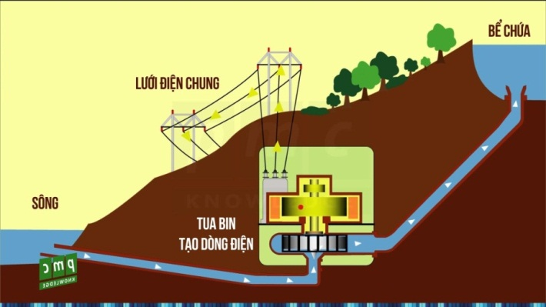
CÂU 1: Thế nào là hiện tượng khúc xạ ánh sáng? Em hãy so sánh góc tới và góc khúc xạ trong trường hợp tia sáng truyền xiên góc từ môi trường nước sang môi trường không khí.
CÂU 2: Em hãy cho biết tính chất ảnh của vật hiện lên trên phim của máy ảnh.
CÂU 3: Nhà máy Thủy điện Trị An được xây dựng trên sông Đồng Nai, cách thành phố Hồ Chí Minh 65 km về phía Đông Bắc. Công trình Thủy điện Trị An được hoàn chỉnh vào năm 1991 với sản lượng trung bình 1,7 tỉ KWh/năm. Đồng thời, phục vụ công tác thủy nông cho TP.Hồ Chí Minh và các tỉnh miền Đông Nam bộ. Duy trì lượng nước xả tối thiểu (trung bình 200 m³/giây) phục vụ công tác đẩy mặn và tưới tiêu trong mùa khô ở vùng hạ lưu. Cắt được đỉnh lũ để đảm bảo an toàn cho hạ lưu trong mùa lũ.
Nguyên lý đơn giản nhất của tất cả các dạng thủy điện từ lớn đến nhỏ đều giống nhau:
– Dưới tác dụng của trọng lực, nước đổ từ trên cao xuống thấp sẽ làm quay các lưỡi turbin.
– Các lưỡi turbin này được kết nối với một bộ máy phát điện xoay chiều.
– Điện tạo ra từ các turbin quay được đưa qua trạm biến thế và kết nối vào mạng lưới phân phối điện.
Em hãy cho biết:
a) Máy phát điện xoay chiều có cấu tạo như thế nào?
b) Vì sao khi lưỡi turbin quay thì máy phát điện có thể tạo ra dòng điện xoay chiều?
CÂU 4: Máy biến thế có cuộn sơ cấp gồm 2200 vòng được nối với hiệu điện thế xoay chiều 220V để thắp sáng một bóng đèn 12V được nối ở cuộn thứ cấp. Biết đèn sáng bình thường.
a) Máy biến thế này có tác dụng tăng thế hay hạ thế? Vì sao?
b) Tính số vòng dây đươc quấn ở cuộn thứ cấp.

Câu 5: Học sinh đọc kỹ đoạn trích dẫn sau từ 1 tài liệu về hiện tượng khúc xạ

Một số hiện tượng có nguyên nhân từ sự khúc xạ ánh sáng thường gặp trong cuộc sống hàng ngày
Một trong những hiện tượng phổ biến nhất là kinh nghiệm mà nhiều người đã từng trải qua khi cố gắng tiến sát tới và chạm tay vào một vật gì đó chìm trong nước. Vật nằm trong nước luôn trông có vẻ có chiều sâu khác với chiều sâu thật sự của nó, do sự khúc xạ ánh sáng khi chúng truyền từ nước vào không khí. Mắt và não người lần theo các tia sáng trở lại nước như thể chúng không bị khúc xạ, mà truyền đến từ một vật nằm trên đường thẳng, tạo ra ảnh ảo của vật nằm ở chiều sâu cạn hơn.
Hiện tượng này được minh họa tỉ mỉ bởi ảo giác, tạo ra bằng hiệu ứng khúc xạ, về chiều sâu thực sự của một con cá nằm trong nước nông khi nhìn từ bờ hồ hoặc bể cá (hình vẽ ). Khi chúng ta nhìn xuyên qua nước để quan sát cá lội xung quanh bể, chúng hình như ở gần mặt nước hơn so với thực tế. Mặt khác, từ điểm nhìn của con cá, thế giới xuất hiện bị méo mó và bị nén lại phía trên mặt nước do ảnh ảo tạo ra bởi sự khúc xạ của ánh sáng phản xạ và truyền qua đi tới mắt cá. Trong thực tế, vì khúc xạ nên người đi câu ở trên bờ hồ trông sẽ xa hơn so với cá (từ điểm nhìn của cá) so với khoảng cách thực tế.
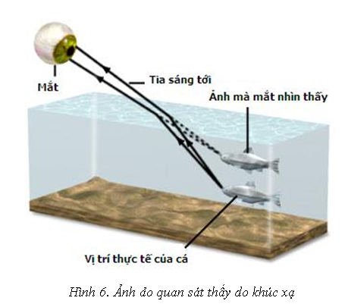
Thông qua đoạn trích dẫn trên , HS hãy trả lời các câu hỏi sau :
- ảnh của con cá mà mắt quan sát được qua hình vẽ trên là ảnh thật hay ảnh ảo ?
- Dùng hình vẽ để giải thích tại sao ta thấy chiếc đũa khi nhúng trong chậu nước trong hinh như bị gãy khúc ngay tại mặt phân cách giữa nước và không khí

Câu 6
a) Nêu các bộ phận chính của một máy biến thế? Tại sao máy biến thế không hoạt động với dòng điện một chiều?
b) Muốn truyền tải một công suất 2,2 kW bằng dây cáp đồng( ρ = 1,7.10⁻⁸ Ω.m ) có tiết diện dây S = 34 mm² giữa 2 địa điểm cách nhau 50km thì công suất hao phí trên đường dây là bao nhiêu? Cho biết hiệu điện thế giữa hai dây cáp là 220 V.

